## XX.XX Raw Images

De gebruiker kan de *raw images* van een dronevlucht uploaden. Deze images worden correct afgehandeld door de webapplicatie.

Eerst worden de images ingelezen door de gepaste parserklasse *RawImageParser.* Deze parser leest de afbeelding en zijn *metadata* in. Dit wordt gerealiseerd met de library *MetadataExtractor*. Deze *metadata* bevat belangrijke info zoals de coördinaten waar deze foto genomen werd en bijkomende informatie over de drone GPS en camera. De afbeelding wordt volledig ingelezen met een *FileStream* schrijft deze weg naar de databank onder de vorm van een byte array. Een bijkomende *thumbnail* wordt met een hulpmethode aangemaakt en weggeschreven naar de databank. Deze *thumbnails* worden gebruikt in *popups* in de viewmap.

Elke entry in de RawImages tabel bestaat uit de image en de thumbnail (in de vorm van bytes) en de *metadata*.

De klant kan deze images bekijken in de webapplicatie. Eens de images upgeload zijn bij een vlucht kan hij op 'Images' klikken om de images pagina te openen. Daar ziet hij alle images en hun bijhorende *metadata.*

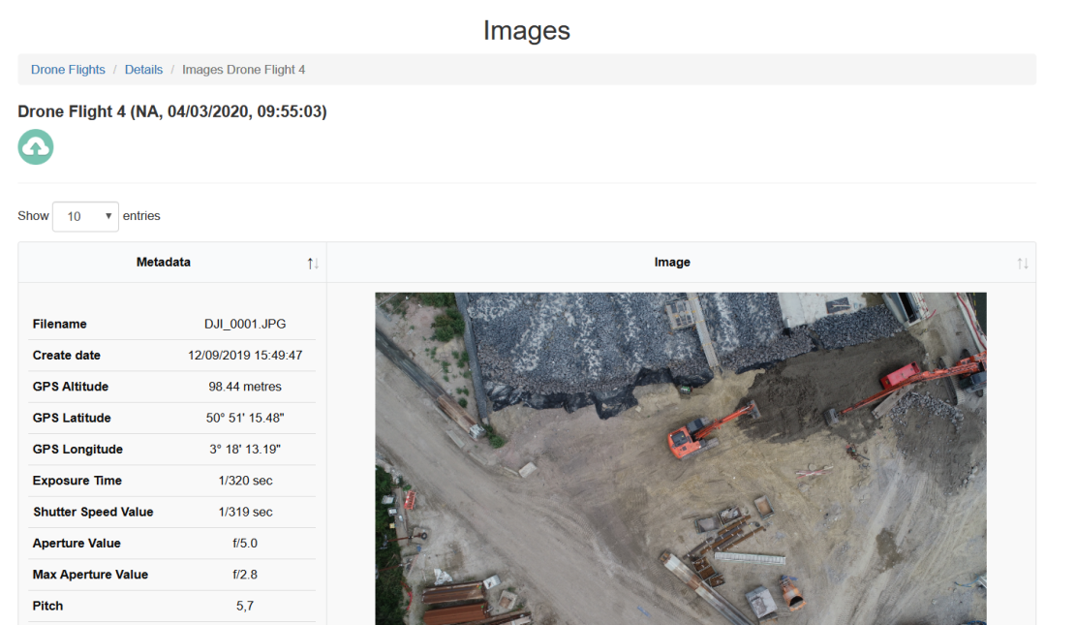

*Figuur 1: Images pagina*

Daarnaast kan de gebruiker ook in de viewmap de images bekijken. Op elke plaats waar de drone een foto genomen heeft komt er een image icoon op de viewmap. De klant kan op deze iconen klikken zodat een *popup* tevoorschijn komt met een *thumbnail* van de image. Hij kan verder op de *thumbnail* klikken om de volledige image te zien.

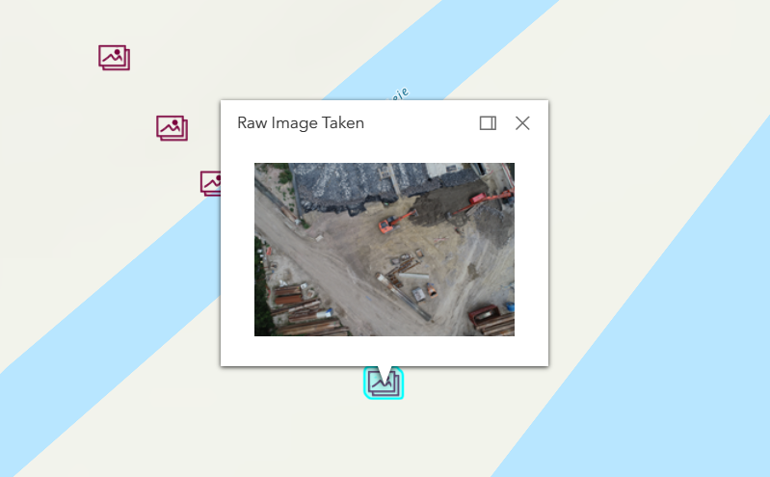

*Figuur 15: De volledige image na klikken op de thumbnail*

*Figuur 2: Popup voor een image*

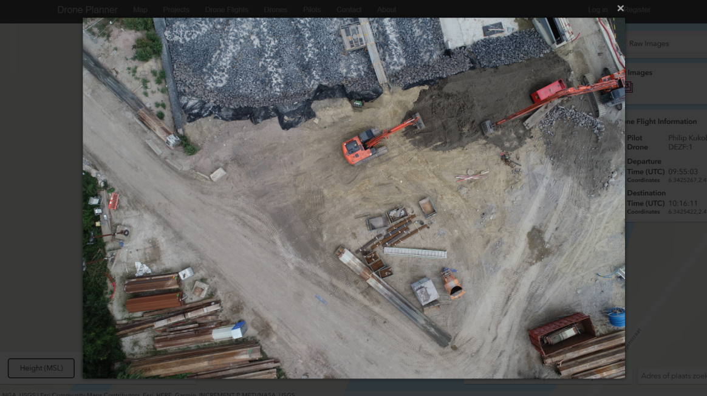

**METADATAEXTRACTOR REFERENTIE**

MetadataExtractor. (z.j). Geraadpleegd op 21 april 2020 via

<https://github.com/drewnoakes/metadata-extractor-dotnet>